Prišiel Vám mail z tejto adresy a s týmto predmetom:
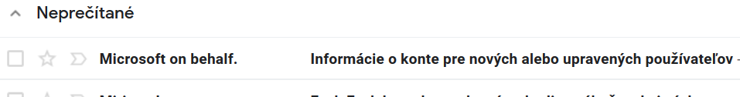

V maili kliknete na prihlásiť sa do služieb office 365
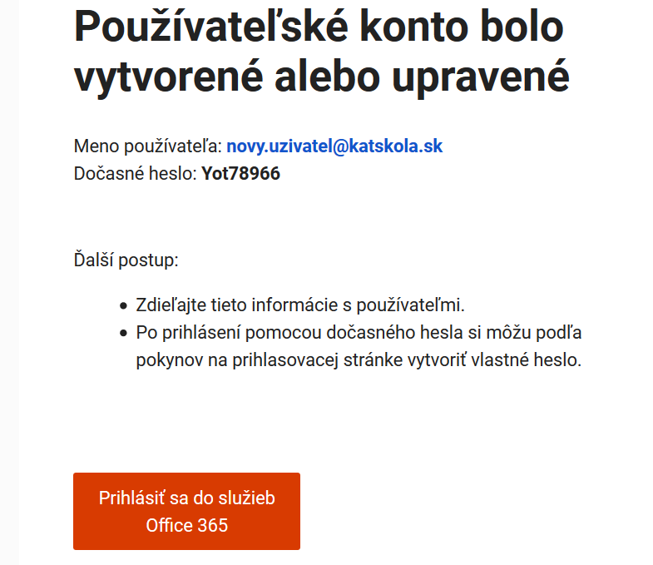

Otvorí sa Vám takéto niečo:
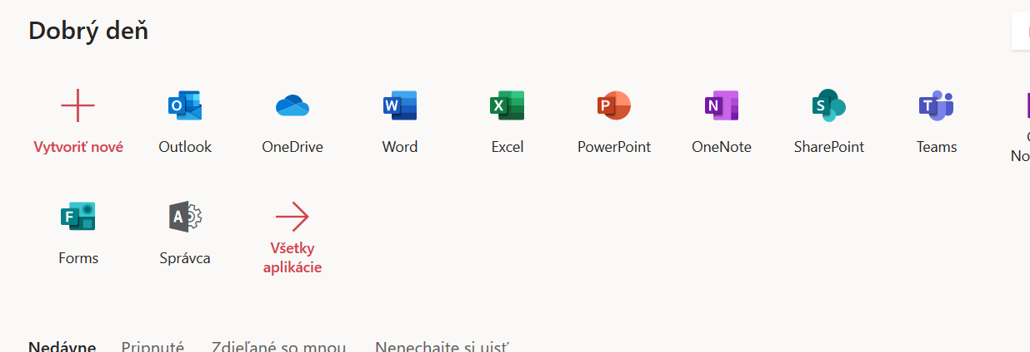
Office 365 – školská licencia – vždy keď sa potom budete prihlasovať tak máte nie súkromné konto, ale máte biznis alebo školské konto.
Outlook – slúži na čítanie mailov – zatiaľ nefunkčné pre našu školu, ale pracujem na tom (bude to dlhšie trvať)
One drive – internetové úložisko s kapacitou 1 TB (1024 GB), to môžete používať na uloženie svojich dokumentov, fotografií, filmov a pod. – budete potom už potrebovať USB kľúč, všetko budete mať na jednom mieste dostupné online
Word, excel, powerpoint – programy poznáte , len tentokrát to slúži na upravovanie dokumentov online (aby ste ich mohli upravovať musíte ich najskôr nahrať do onedrive)
One note – slúži na poznámky
Share point – to ešte musím presnejšie preskúmať
Teams – program na online výučbu a komunikáciu – toto budeme potrebovať
Classnotebook - to ešte musím presnejšie preskúmať
Sway – tvorba prezentácií ktoré sa dajú zdieľať ako webová stránka
Forms – možnosť tvorby testov
Správca –prosím nespúšťajte to – automaticky to tam pridalo neviem prečo, budem sa snažiť odstrániť to aby sme si niečo nechtiac nezrušili

Po kliknutí na teams sa Vám zobrazí:
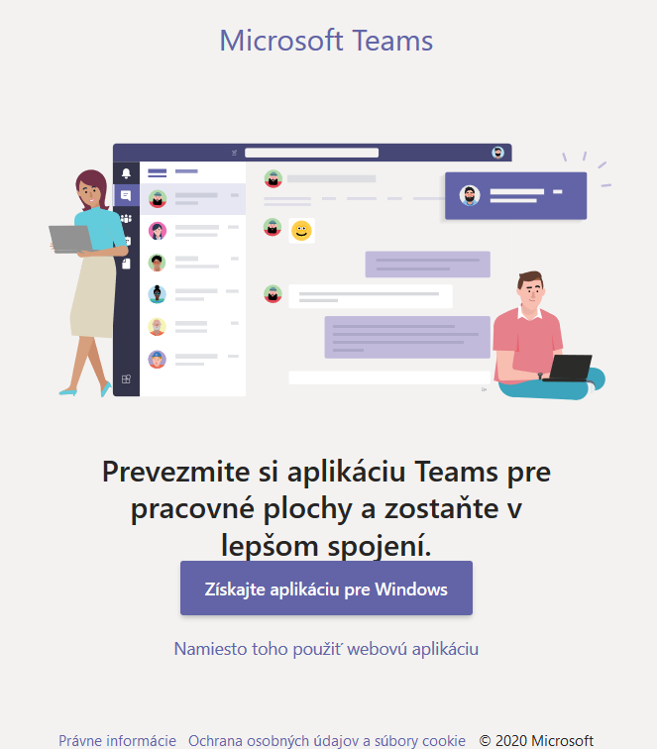
Buď pôjdete cez microsoft edge (to je prehliadač ako je mozilla alebo opera), alebo čo mi príde ako lepšia možnosť si nainštalujete aplikáciu do počítača.
- Stiahne sa Vám aplikácia a potom ju nainštalujete tak isto ako hocaký iný program.
Ďalšia možnosť je stiahnuť si aplikáciu teams do mobilu (máte tam mikrofón, reproduktor, a aj kameru, to pre tých kto by mal problém, že na počítači, alebo notebooku to nemá)

Keď to budete mať hotové tak mi cez tento program pošlite správu, že to už máte hotové:
Ako na to pošlem návod neskôr.

